Poziv za javnost u povodu obilježavanja Međunarodnog dana mira i nenasilja da se priključi kampanji „Zlo(upotreba) memorijalizacije u javnom prostoru“

„KOJOJ ŠKOLI TREBA PRAVI TENK U SARAJEVU?“

Mreža za izgradnju mira se obraća građanima i građankama s pitanjem da li je iko vodio računa o njihovom mišljenju ili emocijama kod izbora idejnog rješenja spomenika koji se planira podići u njihovom gradu, u jednom od rijetkih gradskih parkova i u blizini jedne škole?

Sporno idejno rješenje spomenika namijenjenog bosanskim specijalcima Specijalnog odreda „Bosna“ (maketa na slici dole) predstavlja originalni tenk okružen sa 5 specijalaca, koji su ga zarobili, a predviđena lokacija je Alipašina ulica, u parku iza Druge gimnazije.

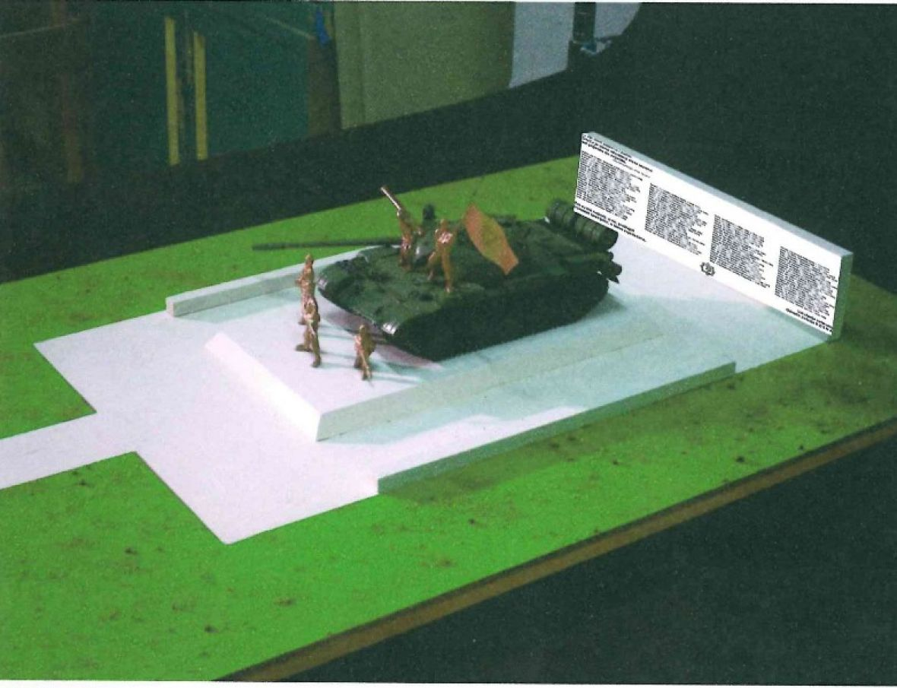

Mreža za izgradnju mira koja okuplja oko 120 organizacija i škola s prostora cijele Bosne i Hercegovine koje su se već javile Mreži za izgradnju mira, oštro se protivi izgledu spomenika. Mi, kao predstavnice i predstavnici Mreže za izgradnju mira, ni na koji način ne želimo osporiti potrebu izgradnje spomenika bosanskim specijalcima. Smatramo da je njihov doprinos suprostavljanju fašizmu nemjerljiv i apsolutno zaslužuju izgradnju spomenika, ali ne spomenika koji će svojim izgledom podsticati na ratna dešavanja u glavnom gradu Bosne i Hercegovine.

Prikupili smo potrebne informacije i uputili nadležnim institucijama pritužbu na vizualni izgled spomenika, no nažalost nismo dobile/i odgovore. Spomenik s pravim tenkom, koji simboliše retoriku rata ni zakonski ni moralno nije mjesto pored jedne obrazovne institucije i pozivamo sve učenike i učenice Druge gimazije da iskažu svoje protivljenje ovakvom idejnom rješenju spomenika.

Mreža za izgradnju mira pita nadležne vlasti Općine Centar, da li se 183.000,00 KM koliko je planirano da se utroši u izgradnju spomenika može investirati u škole u malim lokalnim zajednicama u kojima u najtežim uslovima djeca pohađaju nastavu? Pitamo načelnika Općine Centar gos. Ajnadžića da li zna da u nekim školama u Bosni i Hercegovini djeca pohađaju nastavu bez vode, u vlazi i bez grijanja? U nekim školama djeca s invaliditetom jedva da mogu pristupiti školi jer se „nema sredstava“ za sve ove probleme.

Smatramo da smo iskoristili sve proceduralne načine u pokušaju da spriječimo uvođenje tenka u grad Sarajevo i njegovo instaliranje u park iza Druge gimnazije, te slanje militantne poruke budućim bh. generacijama.

Ovim putem pozivamo javnost da se uključi u kampanju i da preispita koliko se memorajalizacija (zlo)upotrebljava u javnom prostoru i iskaže svoje mišljenje vezano za izgled samog spomenik. Također pozivamo i ugledne stručnjake/inje, naučne i javne djelatnike/ce iz predmetne oblasti, kao i sve građanke i građane da daju svoj doprinos u javnoj debati.

Mreža za izgradnju mira

Sarajevo, 21.09.2017.

